2022-2023年度“中银杯”
安徽省职业院校技能大赛(中职组)
合肥市经贸旅游学校赛点指南
为使各参赛队熟悉赛场环境，了解赛程安排及注意事项，确保比赛顺利完成，特编写本赛点《竞赛指南》，请各参赛队认真阅读。

一、赛点介绍
1.学校简介
合肥市经贸旅游学校整合于2014年8月，学校座落于底蕴丰厚的李鸿章故里、少荃湖畔新站区高教基地。学校占地面积503亩，建筑面积25.2万平方米，现有在校学生6千余人，教职工近500人，高级教师192人，研究生学历53人，师资队伍素质优良、结构合理，拥有省级专业带头人4人，教坛之星8人，市级学科带头人22人。学校秉承“崇德尚技”的校训，先后被国家和省市授予“全国职业教育先进单位”、“全国国防教育特色学校”、“全国餐饮职业教育优秀院校”等众多荣誉称号，为中国创造学会实验基地、国家物流师资格认证考试中心、全国物流职业人才培养基地、安徽省首批校企合作示范校、教育部工业机器人领域职业教育项目校、教育部物流专业“1+X”证书制度首批试点校等。学校拥有3+2高职、普通中专两个办学层次，采用系部制管理，设有现代制造技术部、旅游部、财经与公共服务部和商贸部四个系部。开设旅游、烹饪、汽修、数控、机电、会计、物流、电商等20多个专业；拥有3个国家示范建设专业，汽修等12个省级重点专业；建有3个国家职业教育实训基地及多个省级实训基地。24个省级质量提升工程项目全部通过验收。学校教学成果丰硕，国赛、省市赛获奖多多。技能大赛成效卓著，连续5年大赛金牌数、总分蝉联全省中职校第一。2019年省赛获得19个一等奖，国赛获得三个二等奖、四个三等奖；2020年省赛获得12个一等奖，国赛获得一个二等奖、一个三等奖；2021年国赛获得一个二等奖、一个三等奖。2022年国赛获得一个二等奖、四个三等奖。
2.学校位置
合肥市大众路1309号（新站区学林路与大众路交口西南角），由于疫情防控要求，所有人员从学校西大门进出。
3.乘车线路
（1）公交线路： 乘301路、303路、681路公交车到安徽粮食学院站下，乘304路公交车到到合肥市经贸旅游学校站下，乘511路公交车到烈井路口站下 。
（2）地铁线路：乘地铁3号线到职教城东站下，向南1600米，乘地铁2号线到三十埠站下，转511路公交到烈井路口站下。
4.承办赛项
我校共承办加工制造类（2个）液压与气动系统装调与维护、零部件测绘与CAD成图技术；财经商贸类（2个）现代物流综合作业、电子商务技术四个赛项。
二、报到须知
（一）报到时间
2023年2月24日12:00-14:30。
（二）入住地点
安徽水利和顺大酒店（合肥店），地址：合肥市肥东经济开发区龙脊山路1号，酒店联系方式：张少华经理 电话：15105653199、客房前台电话：0551-671 76818，标间价格：280元/间（含双早）。
赛点联系人：方老师（18134513503）。
（三）食宿安排
1.住宿：安徽水利和顺大酒店（合肥店）。
2.餐饮：2月24日中餐、晚餐可在酒店就餐，也可自行安排，费用自理。为保证用餐安全，建议酒店就餐。2月25、26日可以到赛点食堂就餐，各参赛队自行购买。
（四）新冠疫情防控要求
省技能大赛相关人员来我校前一周开展每日健康自测，自测单需在大赛报到日（2月24日）统一上交赛点学校大赛组委会，各单位、人员重点关注发热、干咳、乏力、咽痛等症状，有发热、干咳、乏力、咽痛等症状要检测抗原或核酸，如检测结果确认感染病毒，须如实报告，不得参加比赛。各单位要做好大赛人员诚实守信教育。大赛人员进校时要测量体温，对于入校体温检测发现发热等症状的人员，要立即带至留观室采取留观诊断等相应措施，并结合诊断结果按程序和要求上报处理。
比赛期间，选手如出现发热、干咳、乏力等症状的必须及时报告，并接受医护人员的询问观察和相关检查。
（五）注意事项
1.请各参赛队及所有参与大赛人员认真阅读本赛点新冠疫情防控要求，按要求做好参赛准备工作。
2.学校于2月24日下午14:00在安徽水利和顺大酒店（合肥店）门口发车，接选手和指导教师到学校，先在学校西大门口集中，14：30到指定处集中报到（液压与气动系统装调与维护、零部件测绘与CAD成图技术2个赛项在校行政楼三楼报告厅报到，现代物流综合作业在商贸部二楼阶梯教室报到，电子商务技术赛项在商贸部三楼阶梯教室报到）；返程时间下午17:30，校西大门口集合上车。
3.各参赛队在规定时间内到指定地点办理报到手续，报到时需提供“安全文明参赛及健康承诺书”和“健康自测单”（见附件1、附件2），扫码进群、领取参赛证、领队证、指导教师证等证件资料。
4.各参赛选手报到时须提供本人身份证(原件）及学生证（原件）和加盖学校公章的学籍表报到，三证相符，发放参赛证，学籍表交由赛点学校保存。参赛选手须持参赛证参加赛前检录并上交，入场时持赛位签号对号入座，比赛期间不得向监考人员出示个人证件或透露个人信息。
5.为确保安全，各参赛选手需要购买人身意外伤害保险。
6.各参赛队按时参加赛点学校组织的领队会议。
7.请各参赛队认真研究竞赛规程，按竞赛规程做好竞赛准备。
8.比赛期间，领队、指导教师等人员在学校行政楼三楼报告厅休息。
（六）熟悉赛场
时间：2023年2月24日15:30-16:00
地点：1.制造部实训楼各赛场
2.商贸部实训楼各赛场
（七）领队会及第一轮抽签
时间：2023年2月24日16:00-17:00
赛项：液压与气动系统装调与维护、零部件测绘与CAD成图技术
地点：行政楼三楼报告厅
赛项：现代物流综合作业
地点：商贸部二楼阶梯教室
赛项：电子商务技术
地点：商贸部三楼阶梯教室
（八）成绩公布
时间： 2023年2月25日19:00（暂定）。
群里公布：23合肥市经贸旅游学校制造部省级大赛群、23合肥市经贸旅游学校商贸部省级大赛群（比赛结束后一周内解散）
（九）赛点事务咨询部门：
张宁生 实训处0551-65972817 18919621942（负责联系协调）
李峰松 实训处0551-65972817 18055137990（负责联系协调）
曹 宏 制造部0551-65972962 18919681215（负责赛项：液压与气动系统装调与维护、零部件测绘与CAD成图技术）
王世珉 商贸部0551-65972850 13856961594（负责赛项：现代物流综合作业、电子商务技术）
王笃军 总务处 0551-65972837 13966653623 （负责车辆接送、就餐）
三、赛点组织机构
（一）赛点领导小组
组长：裴 罕
副组长：方 平、李朝荣、闫汝启、王周秦、张其旺、
彭凌龄、汪 曦
成 员：张宁生、李峰松、曹 宏、杜金标、董文学、
王笃军
工作职责：
1.负责合肥市经贸旅游学校赛点项目的组织、领导工作；
2.负责赛点各工作组的协调工作。
（二）下设工作组：
1.竞赛组
组 长：李朝荣 0551-65972980
成 员：张宁生、李峰松、杜金标、曹 宏
职 责：
负责组织制定赛点赛项相关技术文件、竞赛指南；接受各参赛队的报名并对选手进行资格审查；负责拟定比赛安排方案；负责参赛选手熟悉赛场；负责落实场地、设备、人员（含技术保障）；各参赛队竞赛前的报到工作、领队会召开的组织工作；负责与市大赛办及裁判组对接工作；负责与各参赛队沟通协调；负责我校参赛师生的意外伤害保险的购买工作；完成大赛办交办的其它工作。
2.宣传接待组
组 长：闫汝启0551-65972981、彭凌龄0551-65972983
成 员：李 明、李月明
职 责：
负责赛前、赛中和赛后在报纸、电台、电视台、网站等新闻媒体宣传、报道；
负责赛点的环境布置、标语、横幅、显示屏字幕安排等，营造比赛氛围；负责选手的引导任务、志愿者的培训和管理工作；负责到我校赛点巡视领导的接待。
3.后勤保障组
组 长：王周秦0551-65972982
成 员：王笃军、万 飚
职 责：
负责竞赛期间水电气供应和基础设备设施维护保养；负责医疗卫生保障工作；
负责竞赛期间领队、指导教师及选手休息地点及茶水的保障工作；负责竞赛期间裁判员、技术人员、参赛师生的就餐；负责竞赛期间参赛师生的车辆安排及就餐安排；负责校园环境卫生保洁工作；负责裁判、技术人员的接送、住宿和就餐；负责裁判员、纪检人员的劳务费发放。
4.安全保卫组、疫情防控组
组 长：张其旺0551-65972857
成 员：董文学、王笃军、校医
职 责：
由于学校疫情防控要求，一门进出，进出学校的主入口在学校的西大门，2月24日14：30、2月25日7:30、12:30参赛选手在校西大门口集中；负责赛点的安全保卫工作；负责抽签现场秩序维持、清场工作；负责警戒区、停车区安排和凭证进入赛场的检查工作；负责竞赛期间突发安全事件应急处理工作；负责校内交通安全管理工作。
告知选手和指导教师、裁判在入场时应佩戴口罩，前后保持1米距离，依次通过体温检测区、身份验证区和清洁消毒区；第一次测量体温超过正常值的，应退出体温检测区，可适当休息后使用水银温度计再次测量；如复测体温正常，可正常参加比赛。比赛期间，选手如出现发热、干咳、乏力等症状的必须及时报告，并接受医护人员的询问观察和相关检查。
5.纪检监督组
组 长：方 平0551-65972985 （行政楼907室）
成员：何涛、王皓
职 责：
负责对选手抽签、大赛成绩统计、汇总等工作的监督；负责上级纪检人员的联系、接待、服务工作；和上级纪检人员一道对大赛过程中各个环节公平、公正的监督；负责接受本赛点参赛领队提出的申诉并提交仲裁，协助总裁判长和纪检人员依法查处大赛过程中的违纪行为。
学校纪检监督电话：0551-65972867
四、竞赛规则
（一）领队、指导教师须知
1.熟悉竞赛规程，负责做好本参赛队员大赛期间的管理工作。
2.贯彻执行大赛各项规定，竞赛期间不得私自接触裁判。
3.准时参加赛前领队会议，并认真传达落实会议精神，确保参赛选手准时参加各项比赛。
4.各领队及指导教师在大赛期间要确保通信畅通。
5.各参赛队全体成员要发扬团结、协作的精神，树立良好赛风，确保大赛顺利进行。
6.对不符合竞赛规定的设备、软件、工具，有失公正的评判以及工作人员的违规行为等，均可提出申诉。申诉须在项目竞赛结束后规定时间内提出，否则不予受理。
（二）参赛选手须知
1.参赛选手须服从赛场指挥，遵守赛场规则。
2.参赛选手须服从赛场工作人员管理，提前做好入场准备，尊重评委，尊重对手。
3.参赛选手须佩带标识（不得泄密身份信息），不得在赛场内喧哗打闹，保护场地的设施设备，爱护环境卫生注意安全，保管好贵重物品。
4.比赛结束时间一到，选手应立即停止操作，参赛选手在参赛期间应当爱护公物以及比赛现场设备，如因其本人原因导致有关物品损坏，应当承担全部赔偿责任。
5.参赛选手应服从比赛评委的评判结果，如有异议由领队在申诉时间内向仲裁委员会提出。
（三）赛场纪律
1.在工作人员带领下按时进入指定待考场所，不得随意走动。
2.按裁判或工作人员叫号依次进入赛场，按裁判要求完成指定操作，不做与竞赛无关的事情。
3.不得带通讯工具、U盘等违禁物品进入赛场，否则按作弊处理。
4.不得在备考室、赛场、隔离室、休息室等处大声喧哗，以免影响他人操作或休息。
5.爱护操作工具和竞赛设备。
6.严格执行相关操作规程，确保人身安全和设备安全。
7.其它未尽事宜，将在赛前领队会上做详细说明。
五、竞赛日程
（一）报到、领队会及抽签日程安排
日期 | 时间 | 内容 | 地点
2023年  2月24日 | 12:00前 | 各参赛队入住酒店 | 安徽水利和顺大酒店  （合肥店）
2023年  2月24日 | 14:00 | 各参赛队集合乘车到赛点 | 安徽水利和顺大酒店  （合肥店）
2023年  2月24日 | 14:30-15:30 | 办理报到手续，报到时扫码  进群、领取参赛证、领队证、  指导教师证等证件资料 | 行政楼三楼报告厅  商贸部二楼阶梯教室  商贸部三楼阶梯教室
2023年  2月24日 | 15:30-16:00 | 参赛选手熟悉赛场 | 制造部实训楼  商贸部实训楼
2023年  2月24日 | 16:00-16:30 | 领队会及选手抽签 | 行政楼三楼报告厅  商贸部二楼阶梯教室  商贸部三楼阶梯教室
2023年  2月24日 | 16:00-17:00 | 整理、封闭赛场 | 制造部、商贸部各赛场
2023年  2月24日 | 17:30 | 液压与气动系统装调与维护、零部件测绘与CAD成图技术、现代物流综合作业、电子商务技术赛项选手集合乘车回酒店 | 学校西大门
（二）液压与气动系统装调与维护、零部件测绘与CAD成图技术赛项比赛日程安排
日期 | 时间 |  | 内容 |  | 地点
2023年  2月25日 | 7：00、12：00 |  | 参赛选手集合上车 |  | 安徽水利和顺大酒店  （合肥店）
2023年  2月25日 | 7：30、12：30 |  | 参赛队集合 |  | 学校西大门口
2023年  2月25日 | 零  部件测绘与  C  A  D  成图技术 | 7:30—7:50 |  | 第一组选手检录 |  | 制造部楼北一楼阶梯教室
2023年  2月25日 | 零  部件测绘与  C  A  D  成图技术 | 7:50-8：00 |  | 赛位抽签 |  | 制造部楼北一楼阶梯教室
2023年  2月25日 | 零  部件测绘与  C  A  D  成图技术 | 8：00-12：00 |  | 正式比赛 |  | 制造部南307室、制造部北201、202室
2023年  2月25日 | 零  部件测绘与  C  A  D  成图技术 | 12：00-13：00 |  | 上半场成绩评定，考生考后封闭 |  | 制造部楼 三楼会议室（赛后封闭）
2023年  2月25日 | 零  部件测绘与  C  A  D  成图技术 | 12：30–12:50 |  | 第二组选手检录 |  | 制造部楼北一楼阶梯教室
2023年  2月25日 | 零  部件测绘与  C  A  D  成图技术 | 12:50-13：00 |  | 赛位抽签 |  | 制造部楼北一楼阶梯教室
2023年  2月25日 | 零  部件测绘与  C  A  D  成图技术 | 13：00-17：00 |  | 正式比赛 |  | 制造部南307室、制造部北201、202室
2023年  2月25日 | 零  部件测绘与  C  A  D  成图技术 | 17：00-18：00 |  | 比赛成绩评定 |  | 制造部南307室
2023年  2月25日 | 零  部件测绘与  C  A  D  成图技术 | 19:00 |  | 成绩公布 |  | 23合肥市经贸旅游学校制造部省级大赛群
2023年  2月25日 | 液  压与气动系统装调与维护 | 7:30—7:50 |  | 第一组选手检录 |  | 制造部楼北一楼阶梯教室
2023年  2月25日 | 液  压与气动系统装调与维护 | 7:50-8：00 |  | 赛位抽签 |  | 制造部楼北一楼阶梯教室
2023年  2月25日 | 液  压与气动系统装调与维护 | 8：00-12：00 |  | 正式比赛 |  | 制造部北一楼 101室
2023年  2月25日 | 液  压与气动系统装调与维护 | 12：00-13：00 |  | 上半场成绩评定，考生考后封闭 |  | 制造部楼 三楼会议室（赛后封闭）
2023年  2月25日 | 液  压与气动系统装调与维护 | 12：30–12:50 |  | 第二组选手检录 |  | 制造部楼北一楼阶梯教室
2023年  2月25日 | 液  压与气动系统装调与维护 | 12:50-13：00 |  | 赛位抽签 |  | 制造部楼北一楼阶梯教室
2023年  2月25日 | 液  压与气动系统装调与维护 | 13：00-17：00 |  | 正式比赛 |  | 制造部北一楼 101室
2023年  2月25日 | 液  压与气动系统装调与维护 | 17：00-18：00 |  | 比赛成绩评定 |  | 制造部北一楼 101室
2023年  2月26日 | 7：00、12：00 |  |  | 参赛选手集合上车 |  | 安徽水利和顺大酒店  （合肥店）
2023年  2月26日 | 7：30、12：30 |  |  | 参赛队集合 |  | 学校西大门口
2023年  2月26日 | 液  压  与  气  动  系  统  装  调  与  维  护 | 7:30—7:50 |  | 第三组选手检录 |  | 制造部楼北一楼阶梯教室
2023年  2月26日 | 液  压  与  气  动  系  统  装  调  与  维  护 | 7:50-8：00 |  | 赛位抽签 |  | 制造部楼北一楼阶梯教室
2023年  2月26日 | 液  压  与  气  动  系  统  装  调  与  维  护 | 8：00-12：00 |  | 正式比赛 |  | 制造部北一楼 101
2023年  2月26日 | 液  压  与  气  动  系  统  装  调  与  维  护 | 12：00-13：00 |  | 上半场成绩评定，考生考后封闭 |  | 制造部楼 三楼会议室（赛后封闭）
2023年  2月26日 | 液  压  与  气  动  系  统  装  调  与  维  护 | 12：30–12:50 |  | 第四组选手检录 |  | 制造部楼北一楼阶梯教室
2023年  2月26日 | 液  压  与  气  动  系  统  装  调  与  维  护 | 12:50-13：00 |  | 赛位抽签 |  | 制造部楼北一楼阶梯教室
2023年  2月26日 | 液  压  与  气  动  系  统  装  调  与  维  护 | 13：00-17：00 |  | 正式比赛 |  | 制造部北一楼 101
2023年  2月26日 | 液  压  与  气  动  系  统  装  调  与  维  护 | 17：00-18：00 |  | 比赛成绩评定 |  | 制造部北一楼 101
2023年  2月26日 | 液  压  与  气  动  系  统  装  调  与  维  护 | 19:00 |  | 成绩公布 |  | 23合肥市经贸旅游学校制造部省级大赛群
（三）现代物流综合作业、电子商务技术赛项比赛日程安排
日期 | 时间 |  | 内容 | 地点
2023年  2月25日 | 7：00 |  | 参赛选手集合上车 | 安徽水利和顺大酒店  （合肥店）
2023年  2月25日 | 7：30 |  | 参赛队集合 | 学校西大门口
2023年  2月25日 | 电  子  商  务  技  能 | 7:30—8:00 | 指定场地集合 | 商贸部三楼阶梯教室
2023年  2月25日 | 电  子  商  务  技  能 | 8:00 | 所有选手检录、第二次抽签加密（抽工位号） | 商贸部三楼阶梯教室
2023年  2月25日 | 电  子  商  务  技  能 | 8:30-10:30 | 网店直播 | 比赛场地
2023年  2月25日 | 电  子  商  务  技  能 | 10:50-12:20 | 网店开设装修 | 比赛场地
2023年  2月25日 | 电  子  商  务  技  能 | 12:30-13:00 | 午餐 | 比赛场地
2023年  2月25日 | 电  子  商  务  技  能 | 13:30-14:00 | 网店客服 | 比赛场地
2023年  2月25日 | 电  子  商  务  技  能 | 14:20-16:20 | 网店推广 | 比赛场地
2023年  2月25日 | 电  子  商  务  技  能 | 17:20 | 成绩公布 | 23合肥市经贸旅游学校商贸部省级大赛群
2023年  2月25日 | 现代物流综合作业  赛  项 | 7:30-8：00 | 指定场地集合 | 商贸部二楼阶梯教室
2023年  2月25日 | 现代物流综合作业  赛  项 | 8:00-8:30 | 第一阶段：检录、抽签（所有选手） | 商贸部二楼阶梯教室
2023年  2月25日 | 现代物流综合作业  赛  项 | 8:30-11:00 | 第一阶段：职业素养考核（所有选手） | 商贸部四楼计算机三室、计算机四室
2023年  2月25日 | 现代物流综合作业  赛  项 | 11:00-12:00 | 午餐 | 备赛室
2023年  2月25日 | 现代物流综合作业  赛  项 | 12:00-12:30 | 第二阶段第一部分：检录、抽签  （所有选手） | 商贸部二楼阶梯教室
2023年  2月25日 | 现代物流综合作业  赛  项 | 12:30-16:30 | 第二阶段第一部分：作业任务优化  （所有选手） | 商贸部四楼计算机三室、计算机四室
2023年  2月26日 | 7：00 |  | 参赛选手集合上车 | 安徽水利和顺大酒店  （合肥店）
2023年  2月26日 | 7：20 |  | 参赛队集合 | 学校西大门口
2023年  2月26日 | 现代物流综合作  业 | 7:30-7：40 | 第二阶段第二部分：检录、抽签（1-6组） | 商贸部二楼阶梯教室
2023年  2月26日 | 现代物流综合作  业 | 7:40-8:10 | 第二阶段第二部分：作业调度与实施  （第一组） | 商贸部储配作业实训室
2023年  2月26日 | 现代物流综合作  业 | 8:15—8:45 | 第三阶段：工作总结与答辩（第一组） | 商贸部商务谈判实训室
2023年  2月26日 | 现代物流综合作  业 | 8:25-8:55 | 第二阶段第二部分：作业调度与实施  （第二组） | 商贸部储配作业实训室
2023年  2月26日 | 现代物流综合作  业 | 9:00-9:30 | 第三阶段：工作总结与答辩（第二组） | 商贸部商务谈判实训室
2023年  2月26日 | 现代物流综合作  业 | 9:10-9:40 | 第二阶段第二部分：作业调度与实施  （第三组） | 商贸部储配作业实训室
2023年  2月26日 | 现代物流综合作  业 | 9:45-10:15 | 第三阶段：工作总结与答辩（第三组） | 商贸部商务谈判实训室
2023年  2月26日 | 现代物流综合作  业 | 9:55-10:25 | 第二阶段第二部分：作业调度与实施  （第四组） | 商贸部储配作业实训室
2023年  2月26日 | 现代物流综合作  业 | 10:30-11:00 | 第三阶段：工作总结与答辩（第四组） | 商贸部商务谈判实训室
2023年  2月26日 | 现代物流综合作  业 | 10:40-11:10 | 第二阶段第二部分：作业调度与实施  （第五组） | 商贸部储配作业实训室
2023年  2月26日 | 现代物流综合作  业 | 11:15-11:45 | 第三阶段：工作总结与答辩（第五组） | 商贸部商务谈判实训室
2023年  2月26日 | 现代物流综合作  业 | 11:25-11:55 | 第二阶段第二部分：作业调度与实施  （第六组） | 商贸部储配作业实训室
2023年  2月26日 | 现代物流综合作  业 | 12:00-12:30 | 第三阶段：工作总结与答辩（第六组） | 商贸部商务谈判实训室
2023年  2月26日 | 现代物流综合作  业 | 12:30 | 第二阶段第二部分：检录、抽签（7-11组） | 商贸部二楼阶梯教室
2023年  2月26日 | 现代物流综合作  业 | 12:40-13:10 | 第二阶段第二部分：作业调度与实施  （第七组） | 商贸部储配作业实训室
2023年  2月26日 | 现代物流综合作  业 | 13:15-13:45 | 第三阶段：工作总结与答辩（第七组） | 商贸部商务谈判实训室
2023年  2月26日 | 现代物流综合作  业 | 13:25-13:55 | 第二阶段第二部分：作业调度与实施  （第八组） | 商贸部储配作业实训室
2023年  2月26日 | 现代物流综合作  业 | 14:00-14:30 | 第三阶段：工作总结与答辩（第八组） | 商贸部商务谈判实训室
2023年  2月26日 | 现代物流综合作  业 | 14:10-14:40 | 第二阶段第二部分：作业调度与实施  （第九组） | 商贸部储配作业实训室
2023年  2月26日 | 现代物流综合作  业 | 14:45-15:15 | 第三阶段：工作总结与答辩（第九组） | 商贸部商务谈判实训室
2023年  2月26日 | 现代物流综合作  业 | 14:55-15:25 | 第二阶段第二部分：作业调度与实施  （第十组） | 商贸部储配作业实训室
2023年  2月26日 | 现代物流综合作  业 | 15:30-16:00 | 第三阶段：工作总结与答辩（第十组） | 商贸部商务谈判实训室
2023年  2月26日 | 现代物流综合作  业 | 15:40-16:10 | 第二阶段第二部分：作业调度与实施  （第十一组） | 商贸部储配作业实训室
2023年  2月26日 | 现代物流综合作  业 | 16:15-16:45 | 第三阶段：工作总结与答辩（第十一组） | 商贸部商务谈判实训室
2023年  2月26日 | 现代物流综合作  业 | 18:00 | 成绩公布 | 23合肥市经贸旅游学校商贸部省级大赛群

六、赛点平面图
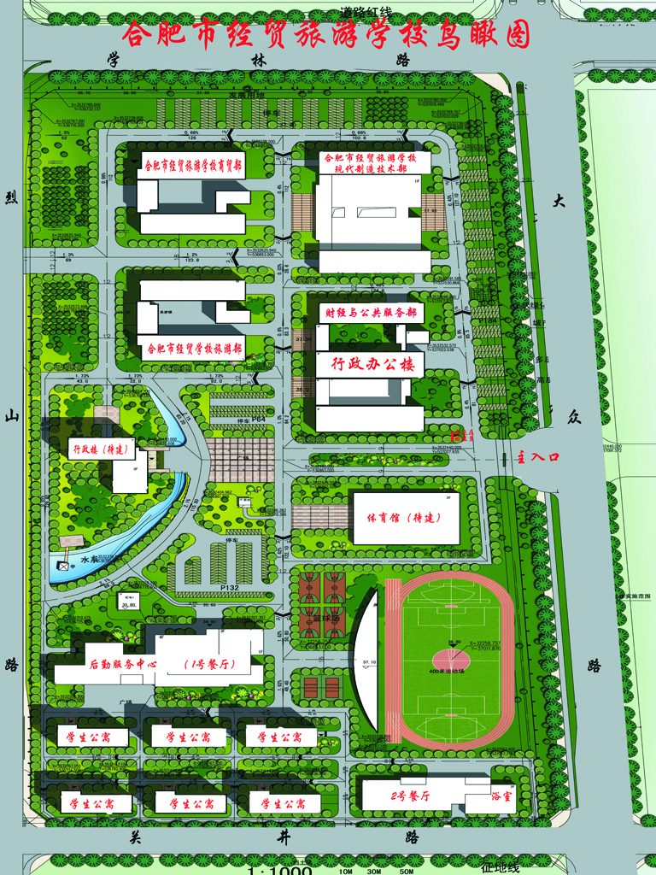
西大门门
制造部
液压与气动系统装调与维护 制造部北一楼101室

制造部
零部件测绘与CAD成图技术
制造部楼南三楼307室
制造部楼北二楼201室、202室

商贸部
现代物流综合作业
商贸部北一楼储配作业实训室
商贸部北三楼商务谈判室和机房
电子商务技术
商贸部三楼电商1室
商贸部三楼电商2室
商贸部三楼电商3室
商贸部三楼电商4室

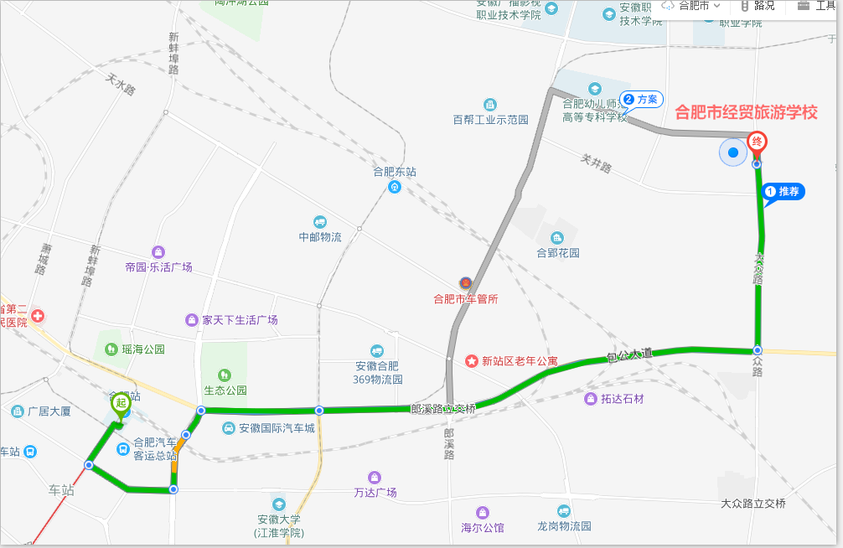

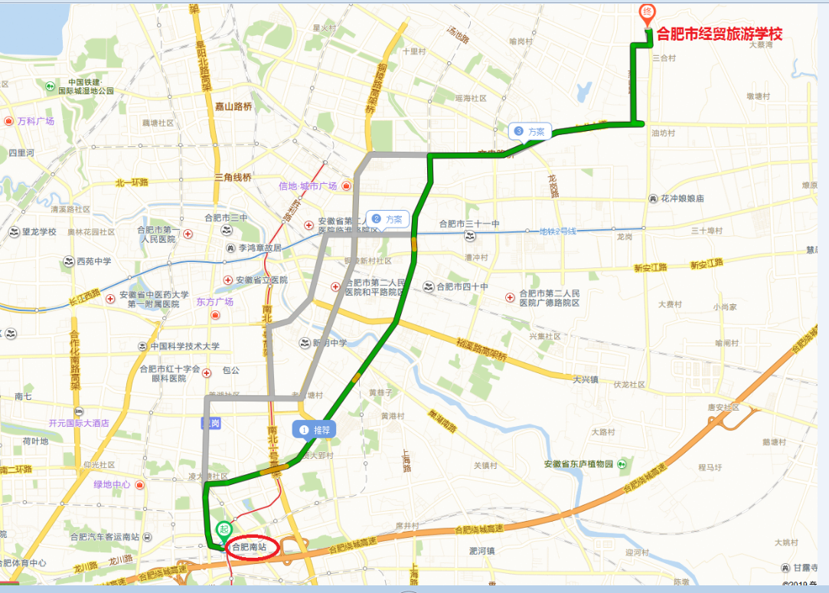

附件1（本文件需打印填好带至赛点）

安全文明参赛及健康承诺书

本人 参加 赛项，来自 学校（身份证号 ）郑重承诺：
1.我已于赛前认真阅读并知悉2022-2023年度“中银杯”安徽省职业院校技能大赛中职组竞赛相关文件，并将严格按照要求，服从大赛组委会和赛点工作人员管理，安全文明参赛。
2.本人近7日内身体未出现异常情况（发热、咳嗽等）或出
现不适。
以上承诺如有不实和违反，本人愿意承担由此造成的后果或责任。

本人签字： 带队教师签字：
电 话： 电 话：
签字日期： 年 月 日

附件2（本文件需打印填好带至赛点）

2022-2023年度“中银杯”安徽省职业院校技能大赛中职组

合肥市经贸旅游学校赛点健康自测单
姓名： 身份（学生或老师）： 单位： 填报时间：
（填写说明：本表记录大赛相关人员前一周的健康状况，下列情况如有在口打√无打X）

日期 | 当日症状
日期 | 发 热 | 咳 嗽 | 乏 力 | 腹 泻 | 咽痛
月—日 | □ | □ | □ | □ | □
月—日 | □ | □ | □ | □ | □
月—日 | □ | □ | □ | □ | □
月—日 | □ | □ | □ | □ | □
月—日 | □ | □ | □ | □ | □
月—日 | □ | □ | □ | □ | □
月—日 | □ | □ | □ | □ | □

